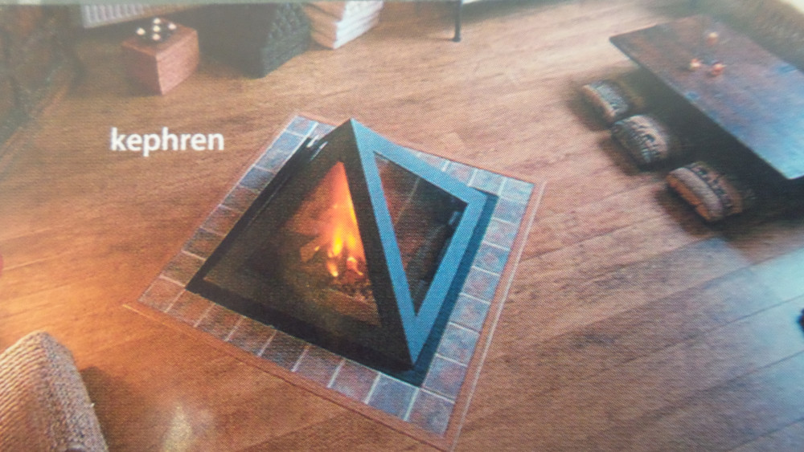
Nom de l’entreprise membre: ______________

Voir Plus :
http://www.acfalbanie.sitew.fr/#Chimny.B

Questionnaire
------------

Cher membre,

Afin de servir toujours au mieux les entreprises françaises, et transmettre en Albanie le savoir-faire français, la CCI France Albanie souhaite avoir votre avis :

- "Seriez-vous intéressé d'avoir une cheminée haute gamme ou bien un poêle à bois/pellet design, produit français, savoir-faire et normes françaises, réalisé complètement par un seul artisan français, proposant en plus un service de ramonage annuel?"

- Oui, merci de cocher :
- cheminée/poêle de qualité
- produits français
- normes françaises de sécurité
- réalisation par un SEUL artisan
- ramonage annuel

- Non
Commentaires : ……………………………………………………………………………………..
………………………………………………………………………………………………………….
…………………………………………………………………………………………………………
…………………………………………………………………………………………………………
…………………………………………………………………………………………………………

- Avez-vous des entreprises à nous recommander qui peuvent être intéressées par les cheminées françaises ?

  - Oui
  - Non
Si Oui, lesquelles : …………………………………………………………………………
………………………………………………………………………………………………..
………………………………………………………………………………………………..

Emriikompanisë: ______________

http://www.acfalbanie.sitew.fr/#Chimny.B

pyetesor
------------
I dashuranëtar,

Nëmënyrëqëtëshërbejëgjithmonëtëmirakompanivefranceze, dhetëtransmetojënëShqipërinëekspertizënfranceze, CCI France Shqipëriadëshirontëketëmendimintuaj

- A do tëishittëinteresuartëkeninjeoxhak me cilësitëlartë, druri / produktfrancez, ekspertizëdhe standard francez, realizuarplotësishtnganjëartizanfrancez, iciliofronedhemirembajtjegjatëvitit ?

- Po, julutemzhgjidhnicfarepreferoni me shumë:
- oxhak
- produktfrancez
- normafrancezetësigurisë
- puna e bërënganjë artisan francez
- mirëmbajtjavjetore

- Jo
Komente : ……………………………………………………………………………………..
………………………………………………………………………………………………………….
…………………………………………………………………………………………………………
…………………………………………………………………………………………………………
…………………………………………………………………………………………………………

- A do të na sugjeronitnjë(disa) kompaninëShqipëri e cilamundtëjetëe interesuartëketëoxhakfrancez ?
  - Po
  - Jo
Nësepo, emri I kompanisë : …………………………………………………………………………
………………………………………………………………………………………………..
……………………………………………………………………………………………….

